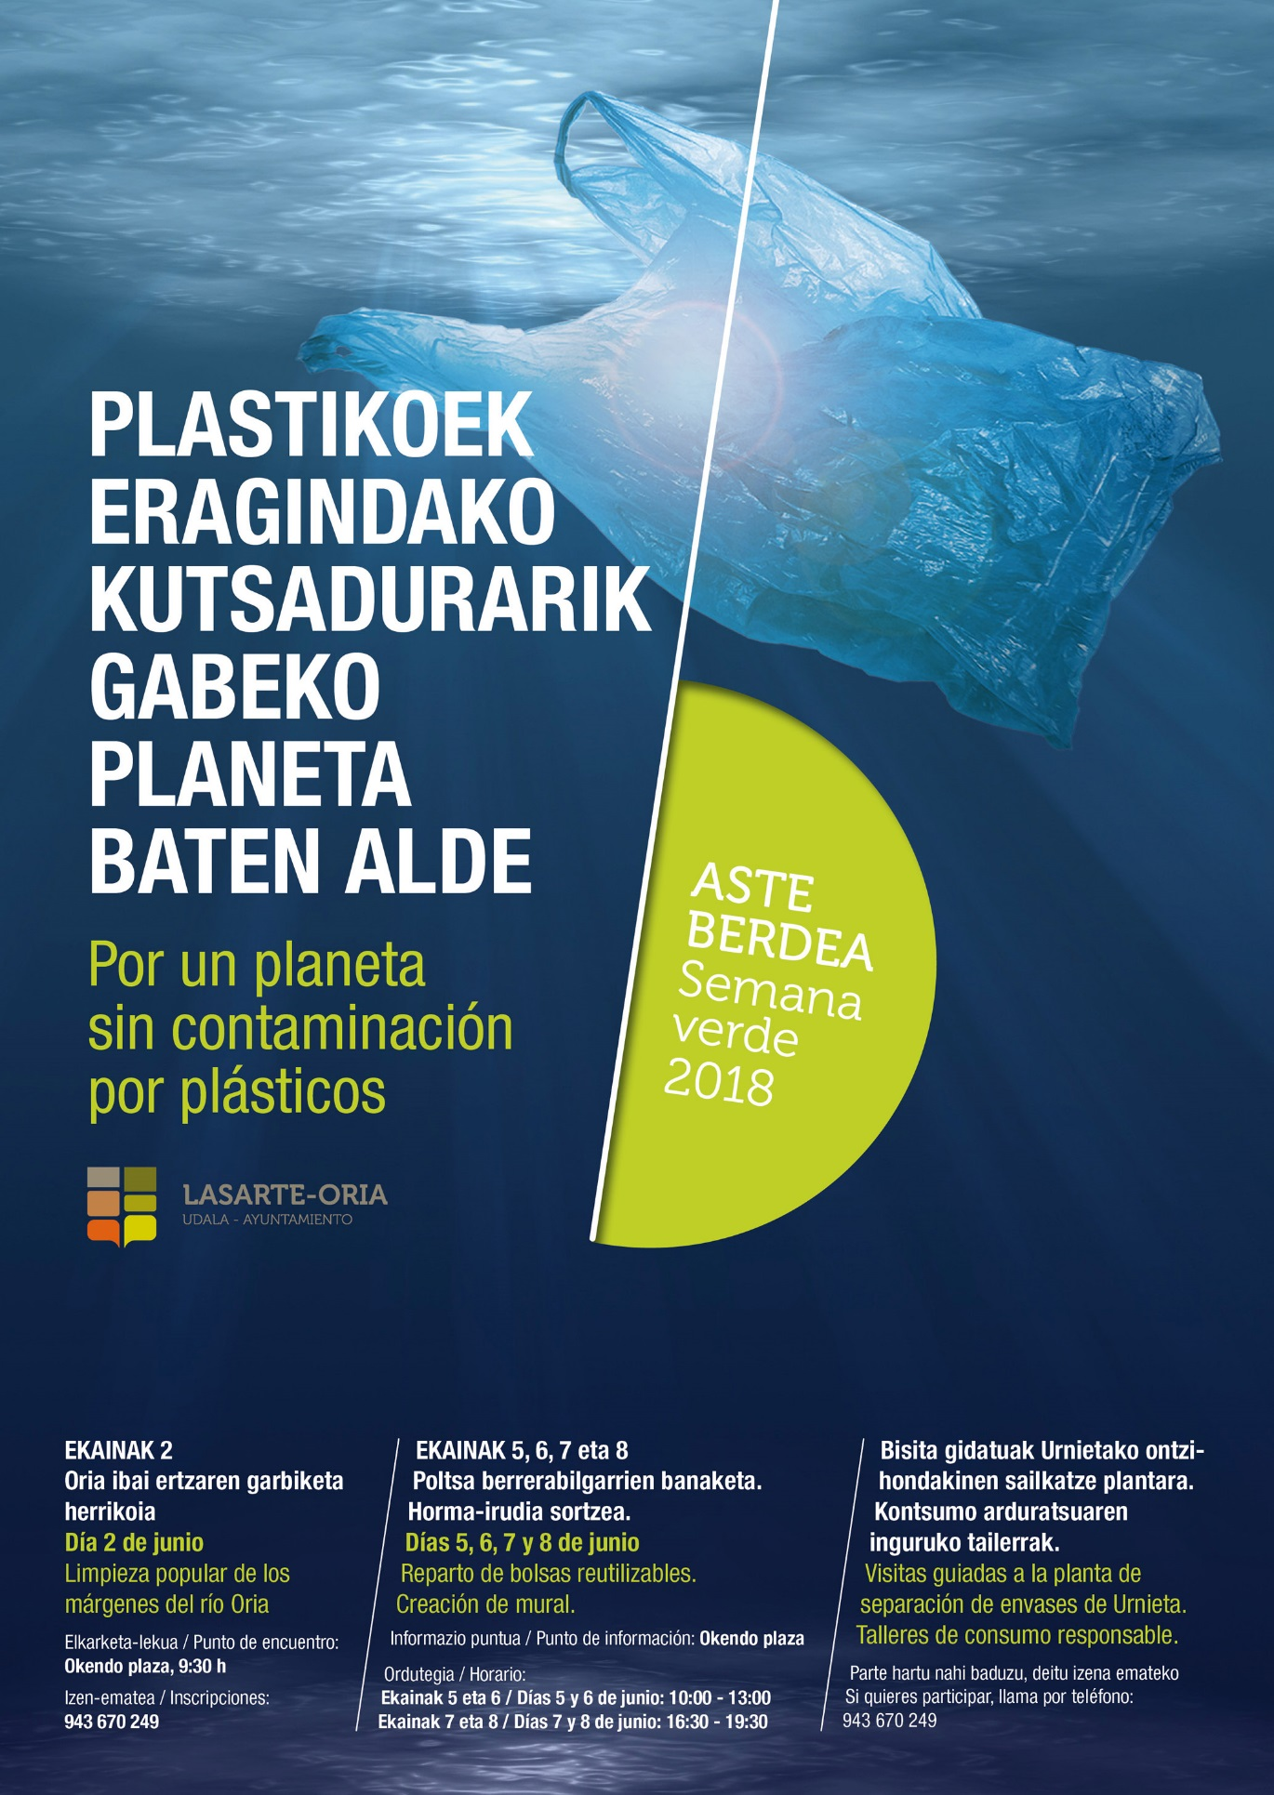

1. Aurkezpena

Iraunkortasunean eta berdintasunean oinarritutako garapen baten alde pertsonak agente aktibo bilakatu daitezen, eta gizarte-komunitateek ingurumen gaietan jarrera aldaketa sustatze aldera, Nazio Batuetako Asanblada Orokorrak, 1972ko abenduaren 15eko erresoluzioan 2994 (XXVII), ekainaren 5a Mundu mailako Ingurumen Eguna izendatu zuen, gizartea ingurumenaren zaintzearen eta hobetzearen aldeko sentsibilizazioa sustatzeko.

Orduz geroztik, urtero-urtero Nazio Batuek gai bat proposatzen dute mundu mailak lantzeko, eragin handiagoa izan dezan. Aurtengo gai nagusia “Plastikozko hondakinen kutsadurarik gabeko planeta baten alde” da. Helburu nagusia hiritarrak kontzientziatzea eta sentsibilizatzea da, plastikoaren gehiegizko kontsumoa saiheste alderan eta gehiegizko kontsumo horrek naturarengan duen eragin kaltegarriaz.

Aste berdearen filosofiak gaia maila lokalean landu nahi du, baina ikuspegi globalarekin. Horregatik, gure proposamena Lasarte-Oriako herritarren arreta bereganatzen ahaleginduko da, arazoaren dimentsioaz ohartarazteko eta aldi berean, gutariko bakoitzak gure eguneroko ekintzekin lagundu dezakegula azalduz. Urtero 8 milioi tona plastiko inguruk itsasoan bukatzen dute, itsasoko bioaniztasuna pozoinduz. Kantitate horren parekoa litzateke minuturo hondakinez beteriko kamioi batek itsasora hustutzea. Apirilean katxalote baten gorpua aurkitu zen Espainiako hegoaldeko kostaldean eta autopsiaren emaitzak argitu zuen sabelean aurkitutako 29 kg plastiko izan zirela heriotzaren arrazoia. Inpaktu handiko berri horiek, gehienetan urrutiko arazoak direla uste dugu baina gure errealitateaz eta gertueneko inguruneaz eta horren harira, ez dugu oso urrutira joan beharrik izango plastikozko hondakin ugari aurkitzeko lurrean botata, ibai ertzetan, hezeguneetan…

2. Kanpainaren helburu orokorrak

Lasarte-Oriako herritarrei erabilera bakarreko plastikoen gehiegizko erabilerari lotutako arazoa ezagutzera ematea.

Erabilera bakarreko plastikoen erabileraren murriztea sustatzea eta sortzen diren plastikozko hondakinen gaikako bilketa eraginkorra sustatzea.

Herritarrei jokaera-eredu egokiak helaraztea, modu arduratsuan joka dezaten.

Udala gai horren inguruan abian dituen ekimenen berri ematea.

3. Jarduera-egitaraua

Ekainak 2, larunbata: ORIA IBAIAREN GARBIKETA HERRIKOIA
Elkarketa-puntua: 9:30 h Okendo plazan.
Herritar guztiei zuzendua. Adin txikikoak, lagunduta. Deitu izena emateko: 943670249

Michelin paretik hasiko gara ibaiaren ertza garbitzen, Txikierdirantz jarraituz. Zati zabalagoa garbitzeko aukera ikusten badugu, Zumaburu parkeko eremutik jarraituko dugu.
Jarduera bukatzeko hamaiketakoa egingo dugu parte-hartzaile guztiok 12:00ak aldera.

Ekainak 4: Urnietako ontzien sailkatze plantara bisita gidatua.
Autobusaren irteera 9:30ean anbulatorio paretik. Lekua erreserbatzea nahitaezkoa da, deitu: 943670249

Ekainak 5-8: INFORMAZIO PUNTUA, POLTSEN BANAKETA, PERFORMANCE
Okendo plaza
Ekainak 5 eta 6: 10:00-13:00 h
Ekainak 7 eta 8: 16:30-19:30 h

Informazio-puntua zabalduko da herritarrei erabilera bakarreko plastikoen erabilera murriztearen garrantziaz informatzeko eta hondakinak gaika biltzearen garrantziaz jabetu arazteko.
500 poltsa berrerabilgarri banatuko dira.
4 x 2 metroko horma-irudia osatuko da kanpainaren mezuarekin (PLASTIKOEK ERAGINDAKO KUTSADURARIK GABEKO PLANETA BATEN ALDE) plastikozko tapoiak erabiliz. Herritar guztiak gonbidatuko dira jardueran parte hartzera.

Gainera, kartelak banatuko dira herriko establezimendu eta tabernetan. Era berean, kontsumo arduratsuaren inguruko tailer bat egingo da HHI-EPA (Helduen Heziketa Iraunkorra) zentroan ekainaren 5ean.

4. Informazio osagarria programatutako ekintzen inguruan

4.1. Oria ibaiaren garbiketa herrikoia

Sortzen ditugun hondakin kopuru handi batek, horietako asko plastikoak, eta behar bezela kudeatzen ez ditugunak, itsasoan amaitzen dute eta urte luzez irauten dute, itsas ekosistemari kalte handiak eraginez.
Hondakin asko ibaien bidez iristen dira, haien bideko herrietan hartzen dituztenak.

Ibaiaren garbiketa herrikoia egitea oso ekintza interesgarria da hainbat arrazoiengatik:

-Sentsibilizazio potentzial altua duen jarduera da. Inpaktu handikoa da parte hartzen duten herritarrentzat (herritar kontzientziatuenak izan ohi dira) eta baita gainerako herritarrentzat ere, jasotako guztia erakustea komeni baita, edo gutxienez, prentsa-ohar bidezzabaldu.

-Hondakinen kantitate handiak lortzen dira, urteetan zehar pilatzen joan direnak. Horrela, ibaiaren egoera hobetu egiten da.

Ekintzaren helburu nagusia sentsibilizazioa izango da, pertsona boluntarioen talde lanaren bitartez. Esperientziak atsegina behar du izan parte-hartzaileentzat, hau da, ekintza positibo bat egin dutenaren sentsazioarekin gelditu behar dute, ondo pasaz. Akatsa litzateke ibaiaren garbiketa sakonean obsesionatuko bagina.

Gaur gaurkoz Oria ibaiaren ertzak zikinak daude, plastiko hondakinekin batez ere, azken hilabeteetan egindako euriteen ondorio.

4.2. Urnietako ontzien sailkatze plantara bisitak

Plastikozko hondakinen arazoaren dimentsioaz jabetzeko lekurik egokiena Urnietako ontzien sailkatze planta da. Instalazio horretara eramaten dira San Markosen eremuko eta Txingudiko herrietako edukiontzi horietan jasotako hondakinak, hau da, Gipuzkoako populazioaren erdia baino gehiago.

Bisita gidatu bat egingo da Artelatzeko ingurumen-hezitzaile aditu baten eskutik. Hondakin frakzio bakoitzari ematen zaion tratamendua eta jarrraitzen duen bidez erakutsiko zaie. Etxean gaikako bilketa modu egokian egitearen garrantzia azpimarratuko zaie. Edukiontzi horian zer hondakin utzi daiteken eta zer ez errepasatuko da.

Ordu eta erdi inguruko iraupena izango du. Euskara edo gaztelania erabili dezakegu azalpenak emateko.

